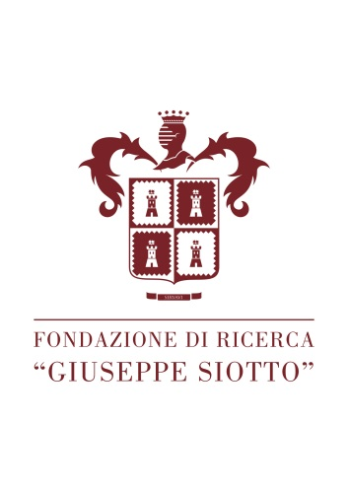

COMUNICATO STAMPA DEL 3 APRILE 2026
“Una colpa in canna”, dal 9 aprile alla Galleria Siotto di Cagliari la nuova mostra di Tiziana Contu
Nel percorso articolato in 28 opere l’artista legge e riscrive con ago e carta l’opera di quattordici poetesse, da Saffo a Patrizia Valduga

Giovedì 9 aprile alle 18 la Galleria Siotto di Cagliari, lo spazio espositivo della Fondazione “Giuseppe Siotto” di via Dei Genovesi 114, ospita il vernisage di “Una colpa in canna”, la nuova mostra dell’artista cagliaritana Tiziana Contu.
Curata da Alice Deledda, e accompagnata dal testo critico di Caterina Ghisu, l’esposizione propone una serie di 28 lavori di fiber art in dialogo tra loro in un percorso in cui quattordici poetesse (da Cristina Campo a Marina Cvetaeva, da Emily Dickinson a Vivian Lamarque, da Alda Merini a Sylvia Plath, passando per Wislawa Szymborska e Patrizia Valduga) vengono lette e riscritte attraverso l’uso di ago e carta.
Se per le prime quattordici opere la scelta di Contu è quella di ricamare la poesia direttamente sulla carta, per le altre quattordici la trasformazione è radicale, con i versi ricamati ridotti in strisce, scomposti e ricomposti attraverso un intreccio a trama e ordito.
Scrive Caterina Ghisu nel testo di accompagnamento della mostra: «In questo processo, Tiziana Contu suggerisce che l’identità di queste autrici non è separabile dalla loro produzione. Il volto di Antonia Pozzi o di Marina Cvetaeva non è disgiunto dalla loro poesia, ma è fatto di essa, è verbo che è stato carne. La trama dei loro versi diventa la pelle, l’ordito dei loro silenzi diventa lo sguardo. (…) L’artista trasforma l’atto poetico in un oggetto tattile, mostrando come la "colpa" di essere voce libera e discordante diventi, infine, un’architettura di bellezza e verità».
La mostra sarà visitabile sino al 26 aprile dal giovedì alla domenica dalle 18 alle 20 (chiuso il 25 aprile).
Informazioni: galleriasiotto@gmail.com
Con il contributo di: Direzione generale biblioteche e istituti culturali del ministero della Cultura, Assessorato alla Pubblica Istruzione della Regione Autonoma della Sardegna, Servizio Cultura del Comune di Cagliari e Fondazione di Sardegna.

Tiziana Contu. Nata a Cagliari, dove vivo e lavoro, dopo la formazione scolastica tradizionale di base e lo sviluppo della mia carriera professionale, ho preso ad interessarmi degli aspetti creativi delle attività artigiane; approdo così allo studio della ceramica (approfondendo fra l’altro la lavorazione al tornio e la tecnica “raku”), alla pittura decorativa su supporti tessili, alla tessitura (col maestro Paolo Marras), ed alla tessitura col telaio “ewe” (col maestro Luciano Ghersi, presso la Fondazione Lisio di Firenze).
Nel mio laboratorio di Cagliari creo opere a carattere aneddotico nelle quali coniugo le esperienze maturate, unendo spesso tessitura, ceramica, carta ad objets trouvèes, e lavorando alla costante ricerca del potenziale evocativo di fili ingarbugliati e dipanati di cotone, di lino, seta, ed altri ancora di natura vegetale insieme con fili di rame e ferro. Opere che, partendo dalla ricerca di incontro/scontro dei materiali accostati per attrazione tattile, cromatica e olfattiva, raccontano spesso, come fa la penna di uno scrittore, emozioni di vita.

**********************
UFFICIO STAMPA: (solo per uso professionale, non pubblicare)
Sabrina Zedda
m. 338.1070981
sabrina-zedda@virgilio.it

